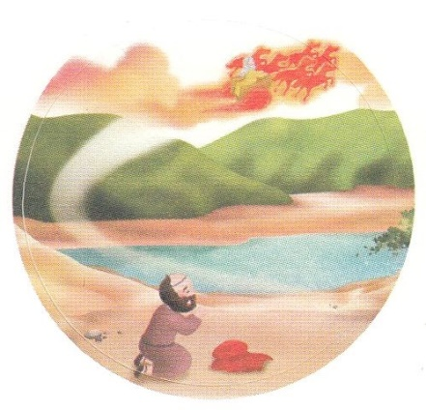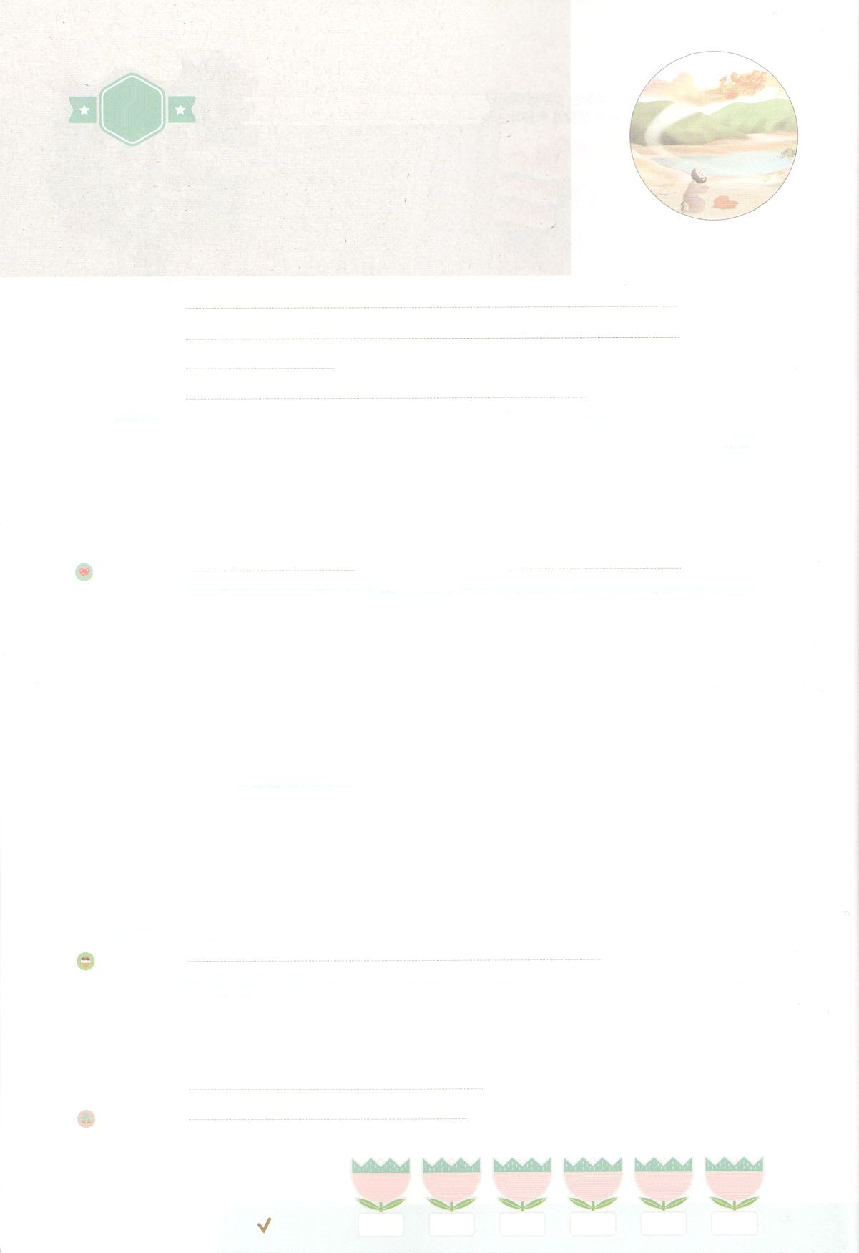

れいはいはさいこうのしゅくふく

まいにち

れいはい

わたしを　あいしてくださる　かみさまに

さいこうの　えいこうを　ささげましょう

　エリシャが　あらかじめ

　　　　　もっていた　こと

いのり　　　　　　　　　　　　　　　　　　　　　　　　　　　　　　　　　　　　　　　　　　しかいしゃ

しとしんじょう　　　　　　　　　　　　　　　　　　　　　　　　　　　　　　　　　　　　　　みんなで

さんび　　　　　　　　　　　　　　　　しんさんびか621ばん「わがたまたたえよ」、ゆめのじつげん（2020ねんこどもさんび)

せいしょ　　　　　　　　　　　　　　　　　　　　　　　　　　　　　　　　　Ⅱ列王2:9～11

**Ⅱ2:9～11**りわると、エリヤはエリシャにった。「はあなたのためにをしようか。があなたのところからりられるに、めなさい。」すると、エリシャは、「では、あなたのの、つのけがのものになりますように」とった。エリヤはった。「あなたはむずかしいをする。しかし、もし、があなたのところからりられるとき、あなたがをることができれば、そのことがあなたにかなえられよう。できないなら、そうはならない。」こうして、らがなおみながらしていると、なんと、ののとのとがわれ、このふたりのをけて、エリヤは、たつまきにってへってった。

みことば　　　 　　　　　　エリシャが　あらかじめ　もっていた　こと　　　　　　　　しかいしゃ

　いイゼベルがエリヤをそうとしたとき、れてげたエリヤをはホレブまで

かれました。そこでは**しい**とにをぐことと、バアルにひざを

かがめなかったのがっているとわれました。

　そのとき、**な**がかれてをたがいました。それがエリシャでした。**エリシャ**は

がエリヤと**ともに**おられることをました。はカルメルで、をてたアハブとイゼベルにえていた850ではなく、エリヤたった**ひとり**の**り**に**え**てくださいました。そのをエリシャはっていました。

　エリヤはのみことばどおりにエリシャにをそそぎました。エリシャは「エリヤと

ともにおられるのきのつのけがのものになりますように」とって、エリヤのっていたなをめました。は、そのようなエリシャをして、エリヤにいて、ごのをしげてくださいました。

　エリシャがあらかじめっていたがにもすでにえられています。パパやママと

いっしょにりでそのをわいましょう。

いのり　　　　　　　　　　　　　　　　　　　　　　　　　　　　　　　　　いっしょに　おおきなこえで

いのりましょう

かみさま　ありがとうございます！　エリシャのように　わたしにも　せいれいの　はたらきが

あるように　いのります。すでに　あたえられている　そのちからで　ぜんせかい237かこくを

いかす　レムナントと　なりますように。　いきておられる　イエス・キリストの　みなによって

おいのりします。アーメン

しゅのいのり　　　　　　　　　　　　　　　　　いっしょに　しゅのいのりを　いのって　れいはいを　おえましょう

フォーラム　　　　　　　　　　　　　　　　　　きょうの　みことばを　きいて　パパとママと　はなしを　しましょう

　　　　　　６日　　　　７日　　　　　８日　　　　９日　　　　　10日　　　　11日

まいにち

　　　　　　　　　　　　　　　チェックしよう　げつよう　　　かよう　　　すいよう　　　もくよう　　きんよう　　 どよう

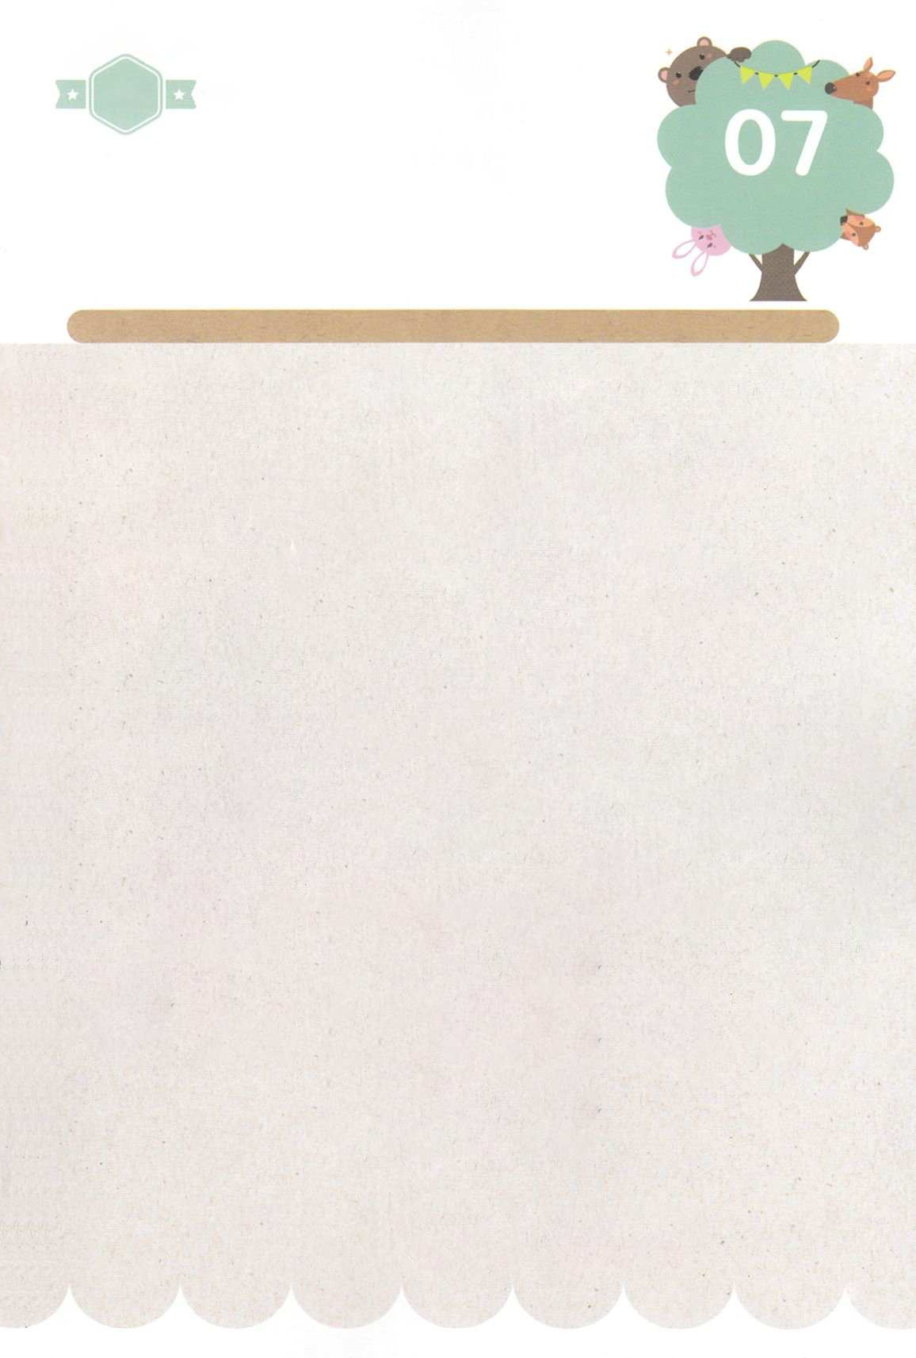

みことば　あんしょう

１３３とは、みことばを　１にち　３かい　３かいずつ　よめば

　　　　　　　　いっしゅうかんに　おぼえることが　できるという　いみです。

あまくて　ふしぎな　かみさまの　みことばを　まいにち　よみましょう。

よく　みえる　ところに　はっておいて　いっしゅうかん

くりかえし　よんで　みことばを　おぼえましょう

あま～い

１３３

**げつようび**

**わたりおわると、エリヤは　エリシャに**

**いった。「わたしは　あなたの　ために　なにを　しようか。**

**わたしが　あなたの　ところから**

**とりさられる　まえに、もとめなさい。」**

**すると、エリシャは、**

**「では、あなたの　れいの、**

**ふたつの　わけまえが　わたしの　ものに**

**なりますように」と　いった。**

Ⅱれつおう２しょう９せつのみことば

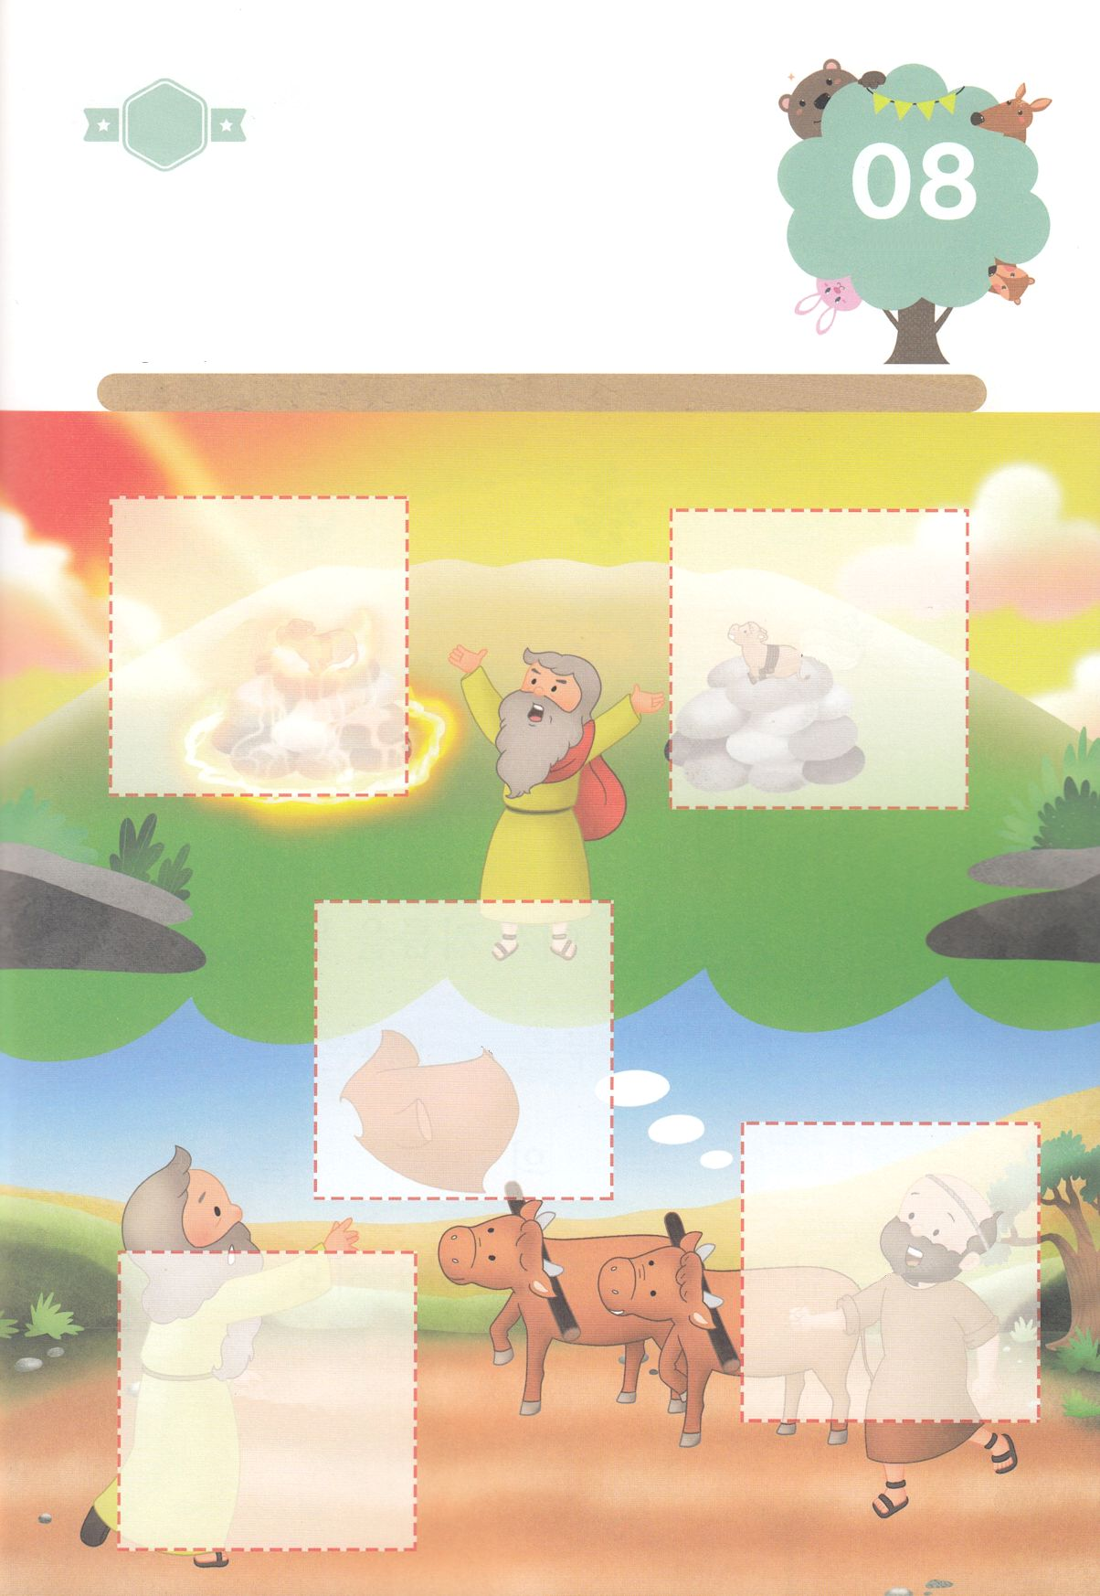

きって　はろう

ちょきちょき

ちがいを　みつけよう

エリヤが　カルメルさんで　バアルの　よげんしゃたちと　たたかった　とき

　　かみさまは　エリヤに　かわる　よげんしゃとして　エリシャを　そなえ

　　られました。　バアルに　ひざをかかげめなかった　７せんにんの　でしも

　　のこして　くださっていました。　この　みことばを　もくそうしながら

　　したの　えの　あいている　ところに　あう　えを　つぎの　ページから

　　きりぬいて　はりましょう。

**かようび**

はるところ

はるところ

はるところ

はるところ

はるところ

じゅんびするもの┃はさみ、のり、つぎのページ

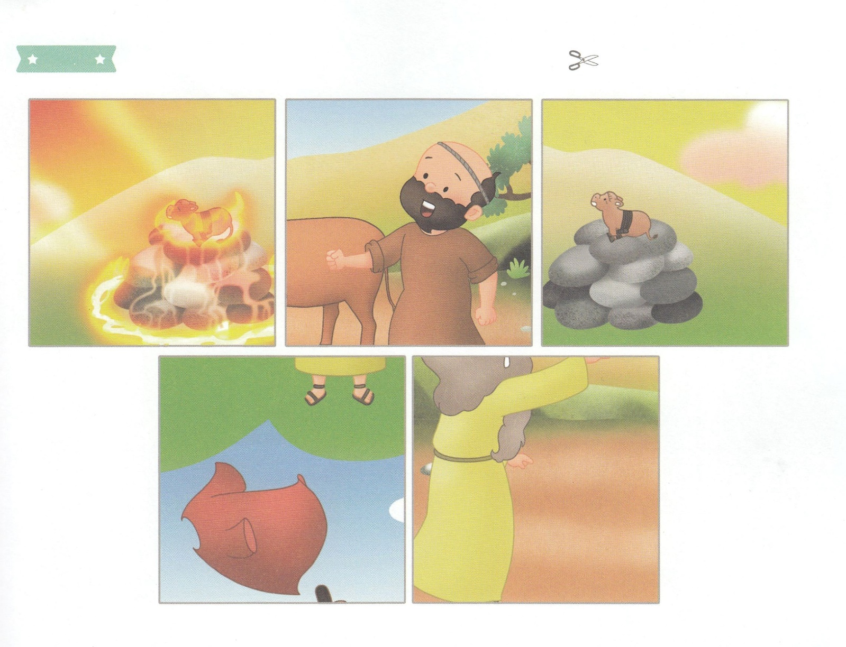

　ふろく　　　　　　　　　　　　　　　　　　　　　　　　　　　　　　　　　　　　　　　　きりぬいて　つかってください

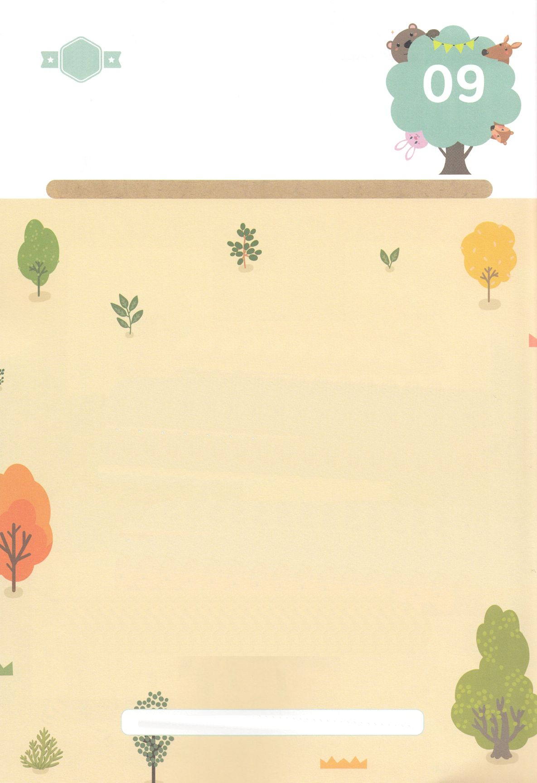

かくしんさがし

はーい！

わたしです！

かくしんの　ないようを　こころに　きざみましょう

きょうも　パパとママと　いっしょに　れいはいしましょう。

きょうの　みことばで　じゅうような　たんごを　もういちど

かんがえてみましょう。

したの　（　　　）に　あう　たんごを　いれましょう。

(　かみさま　)　は

　（　あたらしい　）　（　おう　）と

　（　よげんしゃ　）に

あぶらを　そそぐことと、

バアルに　ひざを　かがめなかった　（　ななせんにん　）の　（　でし　）が

　のこっていると　いわれました。

ななせんにん、おう、でし、かみさま、よげんしゃ、あたらしい

**すいようび**

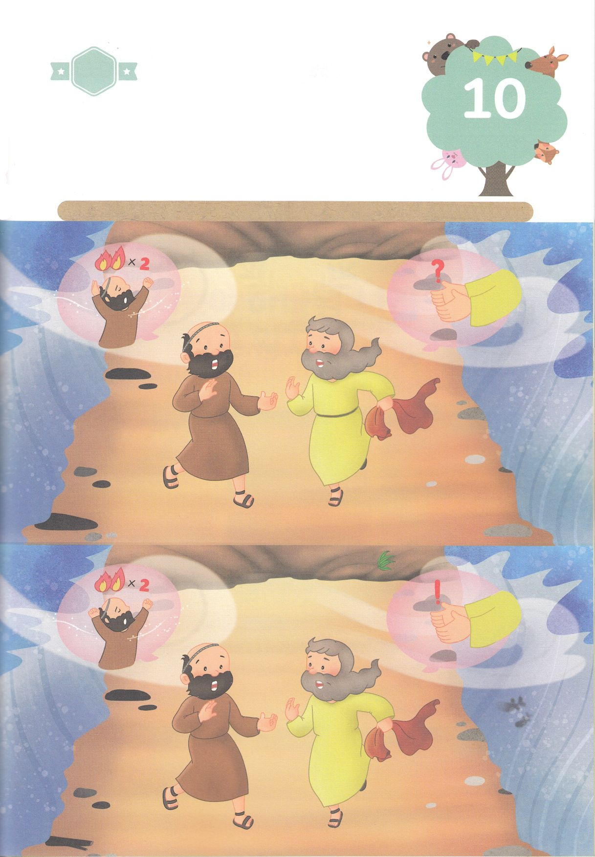

さがして　いろをぬろう

かくれている　えを　みつけたり　きれいに　いろを

ぬったり　しましょう

　　　　エリシャは　やってくる　じだいの　れいてきもんだいの　ために

　　　　よげんしゃエリヤが　もっていた　れいてきな　ちからが　じぶんに

　　　　２ばい　あるようにと　せつなる　こころで　もとめました。

　　　　エリヤに　さいごまで　ついていった　エリシャを　かんがえながら

　　　　したの　２つの　えの　ちがい　７つを　みつけましょう。

どこ？

ちがうところ　７つ

**もくようび**

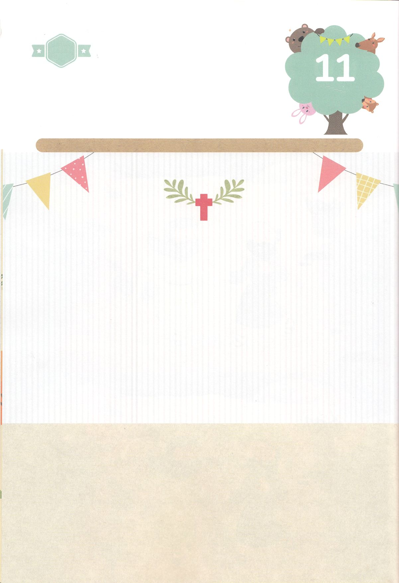

ひょうげんしよう

パパとママと　いっしょに　おはなしして

かみさまが　よろこばれる　かんがえ　ことば　こうどうを

えで　ひょうげんしましょう。

アラムの　くにの　ぐんたいと　たたかわずに　かった　エリシャには

どんな　おくぎが　あったのでしょうか。　どうすれば　エリシャと　おなじ

れいてきな　ちからを　もつことが　できるのでしょうか。

パパとママと　はなしを　して　えか　じで　ひょうげんしましょう。

ひそひそ

**きんようび**

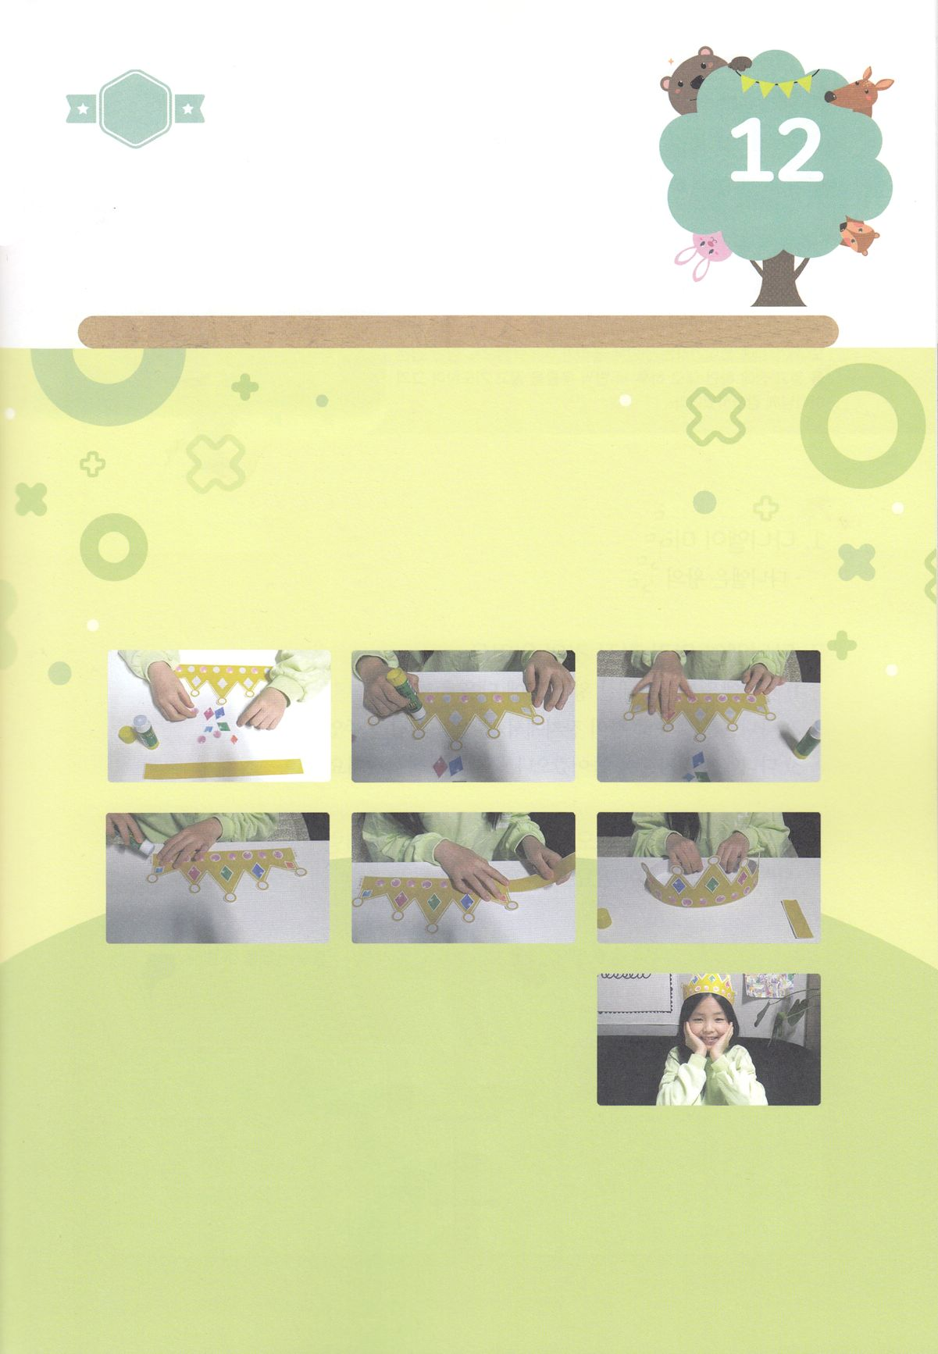

ワーク

たのしい　ワークをして　いっしゅうかんの　みことばを

こころに　きざみましょう

　わたしたちには　かみさまが　かみのこどもに　だけ　くださる

　すばらしい　みぶんと　けんいが　あります。　すてきな　おうかんを

　つくりながら　わたしたちに　くださった　さいこうの　しゅくふくを

あじわう　かみのくにの　おうじと　おうじょに　なりましょう。

パッパ

パッパ

**どようび**

じゅんびするもの┃はさみ、のり、つぎのページ

わたしは　かみのくにの

すてきな　おうじ！　おうじょ！

１．つぎのページの　えを　せんに　そって　すべて

　　きりぬきます

２．おうかんに　あう　ほうせきの　かたちを　みつけて

　　きれいに　はって　かざりましょう

３．おうかんの　おびを　あたまに　あわせて　りょうはしを

　　のりで　つけましょう

４．あたまに　おうかんを　のせて　かみのこどもの

　　７つの　みぶんと　けんいを　こえを　だして

　　いいましょう

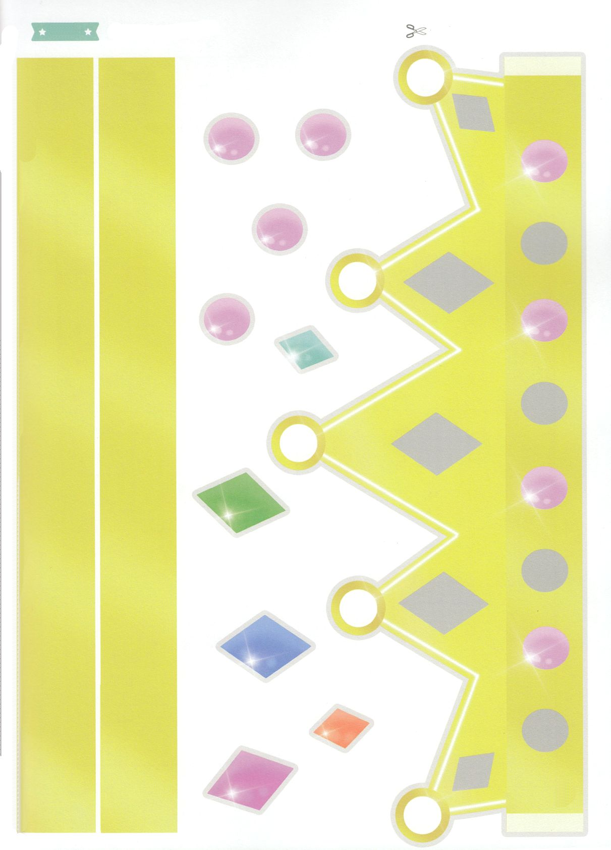

　ふろく　　　　　　　　　　　　　　　　　　　　　　　　　　　　　　　　　　　　　　　　　きりぬいて　つかってください